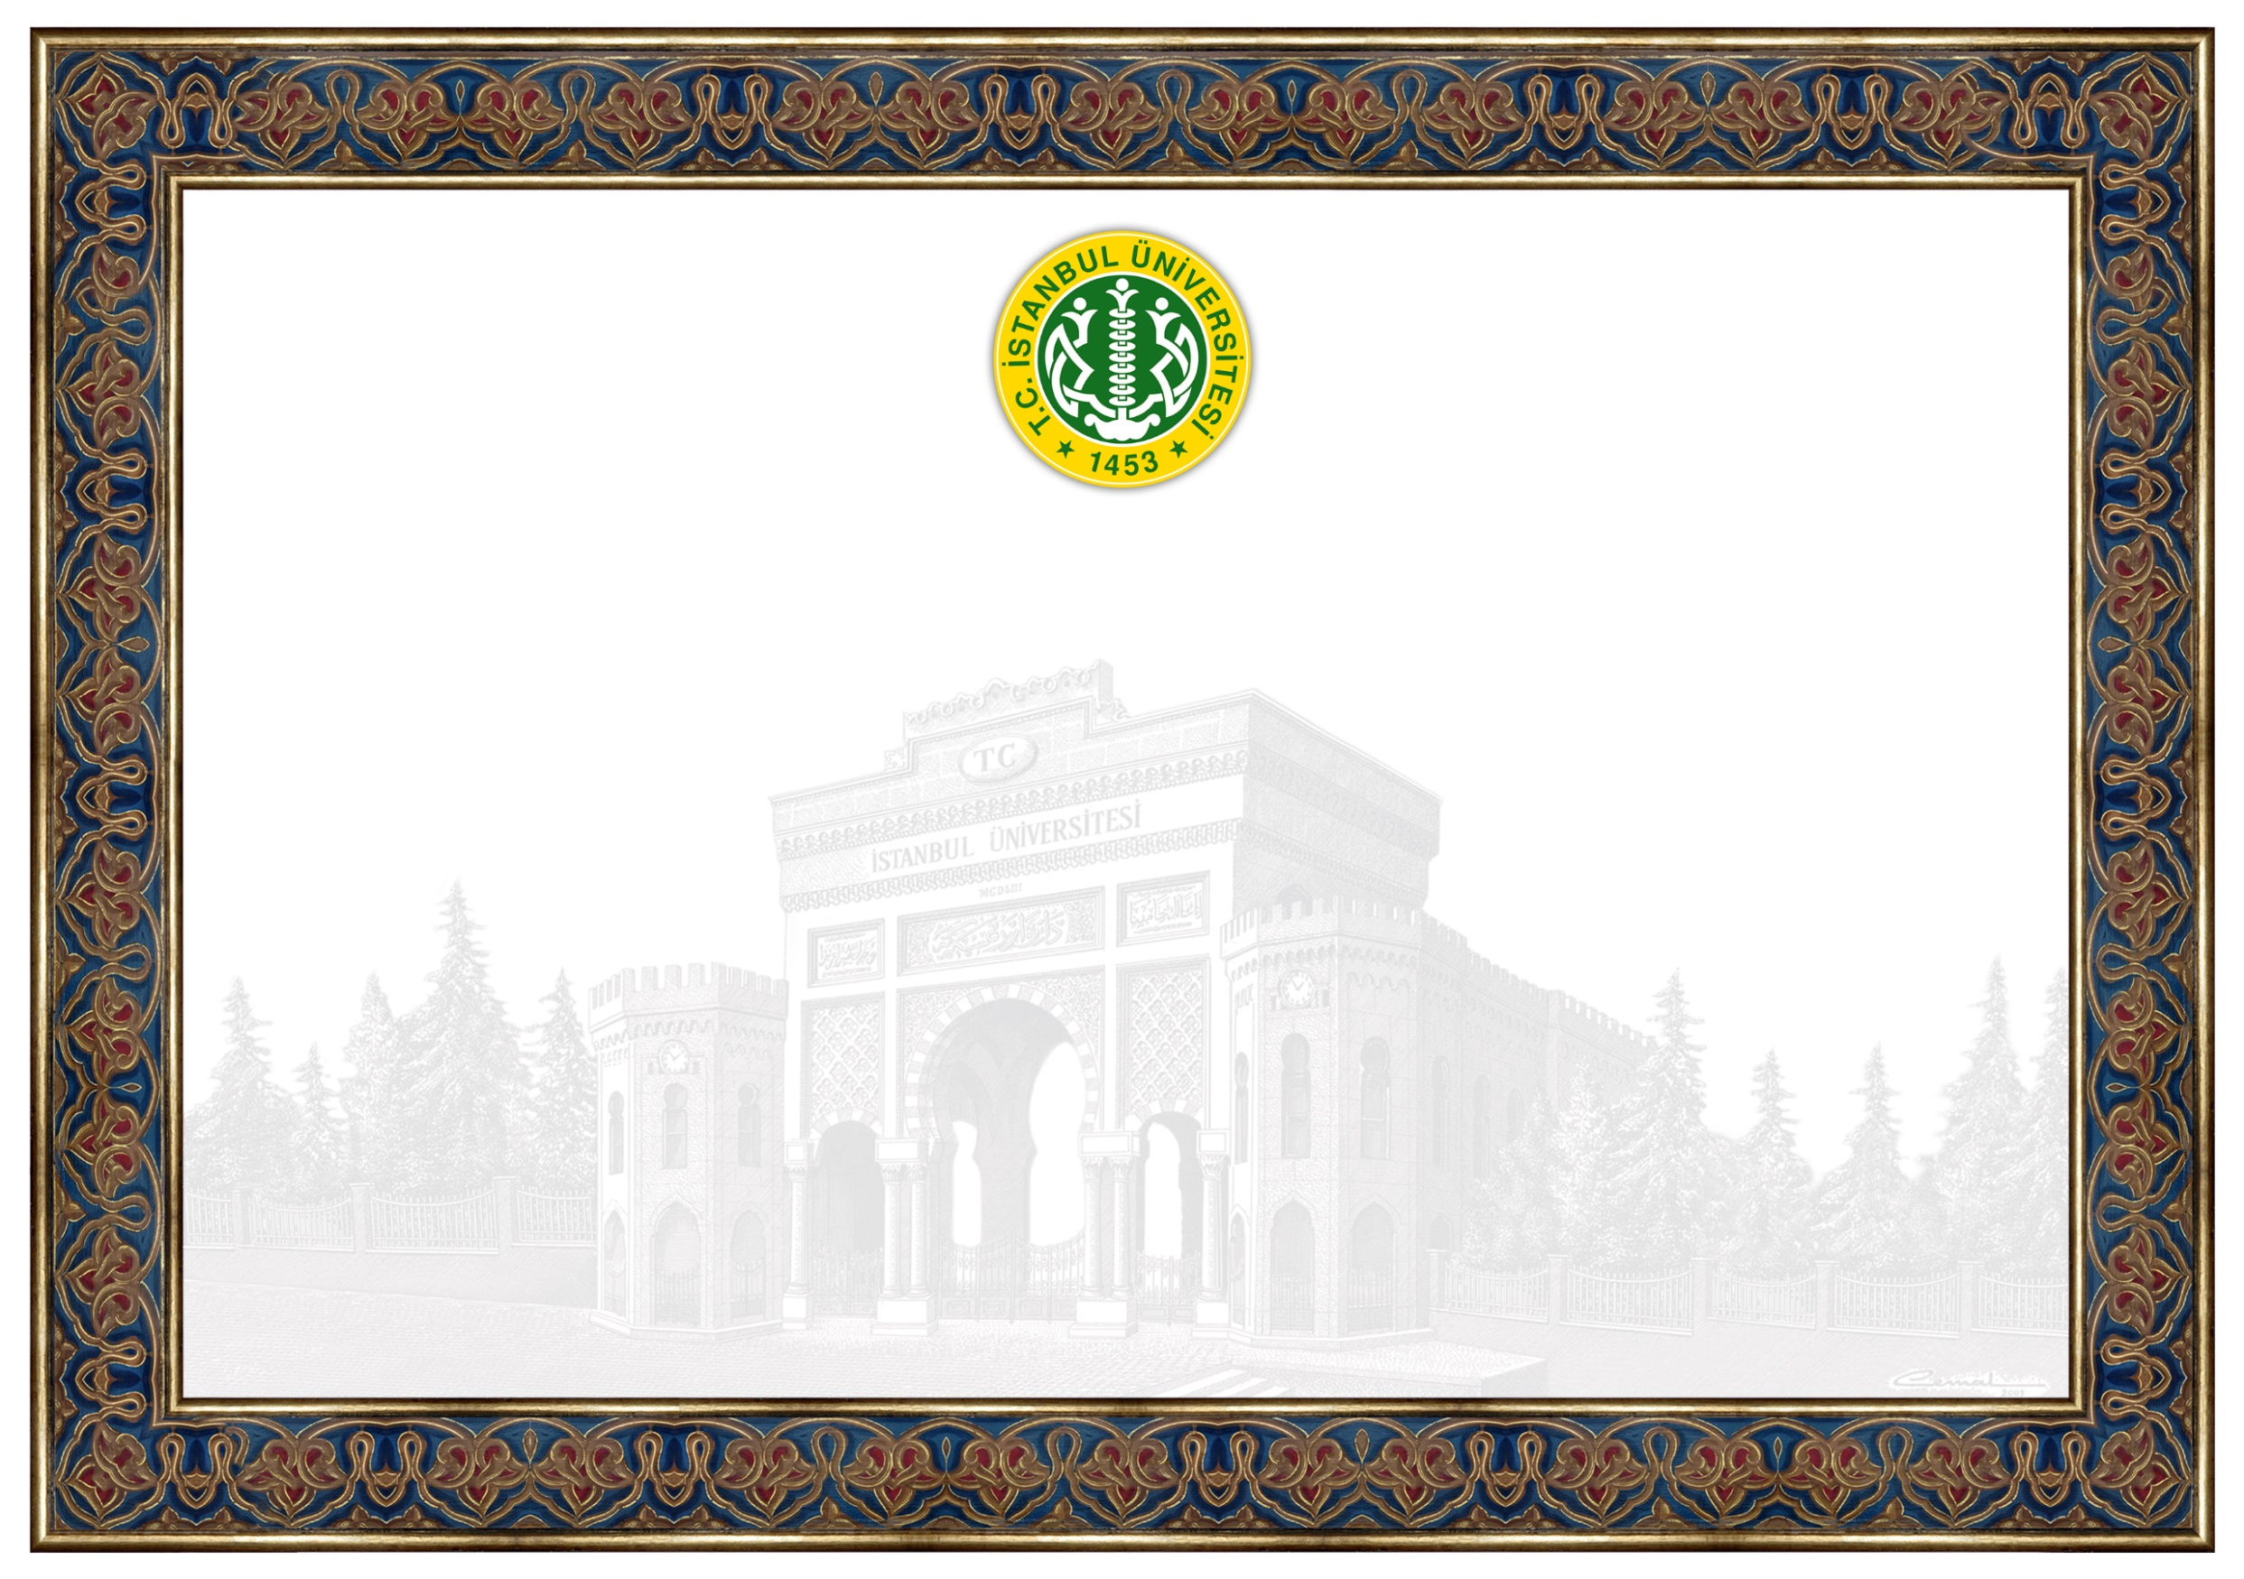

Sayın

……… tarihinden itibaren emekliye ayrılmış olmanızdan dolayı İstanbul Üniversitesi’ne vermiş olduğunuz üstün hizmetler için teşekkür eder, bundan sonraki yaşamınızda mutluluklar dilerim.

Prof. Dr. Mahmut AK
Rektör

İÜ/PDB/FR-053/Rev.00/12.10.2017

